Proyecto EDUTEC

**INDICE**

Datos Generales 2

Objetivo 2

Alcance 2

Modelo de Datos 3

Requerimientos 3

Seguridad (SEG) 3

Procesos de Negocio (NEG) 3

Mantenimiento de Tablas (MAN) 4

Consultas (CON) 5

Reportes (REP) 5

Software 5

Arquitectura de la Solución 5

Acceso a la Base de Datos 7

Requerimientos de Seguridad 9

REQSEG001: Ingreso al Sistema 9

Diseño del Servicio 9

Modelamiento del Proceso 9

Programación del Servicio 9

Interfaz de Usuario 10

REQSEG002: Cambio de Clave 10

Requerimientos de Negocio 11

REQNEG001: Generación de un nuevo ciclo 11

Diseño del Servicio 11

REQNEG002: Programar Curso 11

# Datos Generales

Curso: Taller de Programación II

Profesor: Gustavo Coronel

Ciclo: VI

Periodo: 2018-0

# Objetivo

# Alcance

# Modelo de Datos

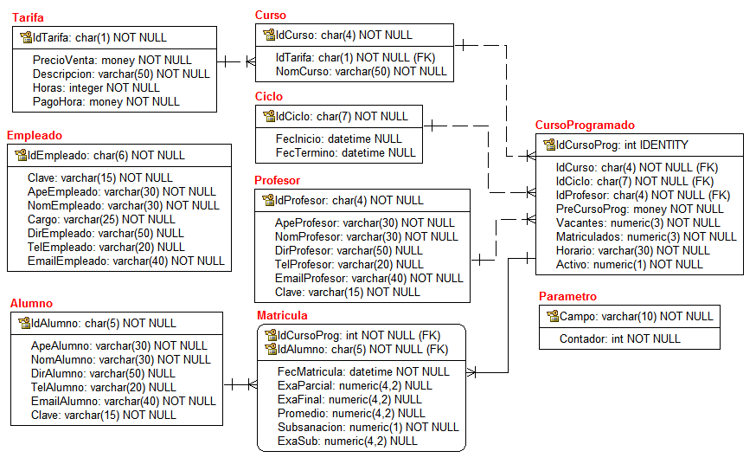

# Requerimientos

## Seguridad (SEG)

| **CODIGO** | **NOMBRE** | **DESCRIPCIÓN** |
| --- | --- | --- |
| **REQSEG001** | Acceso al sistema | Los empleados deben identificarse utilizando su IdEmpleado y Clave para iniciar sesión en el sistema. |
| **REQSEG002** | Cambio de clave | Permite a los empleados cambiar su clave. |

## Procesos de Negocio (NEG)

| **CODIGO** | **NOMBRE** | **DESCRIPCIÓN** |
| --- | --- | --- |
| **REQNEG001** | Generación de un nuevo ciclo | El proceso genera el siguiente ciclo en función al último que existe en la tabla **CICLO**.  La fecha de inicio es el primer día del mes y la fecha de término es el último día del mes. |
| **REQNEG002** | Programar Curso | * Solo se pueden programar cursos a partir del ciclo actual hacia adelante. * El precio del curso se debe leer de la tabla **TARIFA**. * Las vacantes es un campo editable, pero, por defecto debe mostrar 20. * Por defecto, el curso programado debe estar activado. * Puede ser que no se asigne profesor. |
| **REQNEG003** | Anular curso programado | Consiste en desactivar el curso programado, en este caso se deben cumplir las siguientes condiciones:   * Solo se permite eliminar cursos del ciclo actual, hacia adelante. * El curso programado debe tener a lo más 5 matriculados.   Este proceso implica eliminar todas sus matrículas, y el campo **IdProfesor** debe establecerse en nulo (NULL). |
| **REGNEG004** | Asignar profesor | Este proceso consiste en asignar un profesor a un curso programado.  La condición es que un profesor solo puede estar programado a los mas en 3 curso por ciclo. |
| **REQNEG005** | Matricula | Este proceso permite registrar la matrícula de un estudiante. |
| **REQNEG006** | Registrar notas de curso. | Este proceso permite registrar las notas de los estudiantes de un curso programado. |
| **REQNEG007** | Registrar nota de estudiante. | Este proceso permite registrar las notas de un estudiante. |
| **REQNEG008** | Registrar nota de examen de subsanación. | Este proceso permite registrar la nota de examen de subsanación de un estudiante. |
| **REQNEG009** | Eliminar matricula. | Se elimina el registro de la matricula solo en los siguientes casos:   * **Ciclo Actual:** Si el curso tiene a lo más 5 alumnos matriculados. * **Ciclos Futuros:** Procede sin problemas. |
| **REQNEG010** | Cambio de curso. | Este caso permite a un estudiante cambiar de curso, solo procede en el ciclo actual y ciclos futuros. |

## Mantenimiento de Tablas (MAN)

| **CODIGO** | **NOMBRE** | **DESCRIPCIÓN** |
| --- | --- | --- |
| **REQMAN001** | Mantenimiento de Tarifas |  |
| **REQMAN002** | Mantenimiento de Cursos |  |
| **REQMAN003** | Mantenimiento de Profesores |  |
| **REQMAN004** | Mantenimiento de Alumnos |  |
| **REQMAN005** | Mantenimiento de Empleados |  |

## Consultas (CON)

| **CODIGO** | **NOMBRE** | **DESCRIPCIÓN** |
| --- | --- | --- |
| **REQCON001** | Consulta de Alumnos | Consultar los alumnos de un curso programado. |
|  |  |  |
|  |  |  |
|  |  |  |
|  |  |  |

## Reportes (REP)

| **CODIGO** | **NOMBRE** | **DESCRIPCIÓN** |
| --- | --- | --- |
|  |  |  |
|  |  |  |
|  |  |  |
|  |  |  |
|  |  |  |

# Software

Base de datos: SQL Server

Lenguaje de programación: Java y JavaScript

Servidor Web: Apache / GlassFish

IDE: NetBeans / Eclipse

# Arquitectura de la Solución

Arquitectura en capas utilizando MVC-WEB.

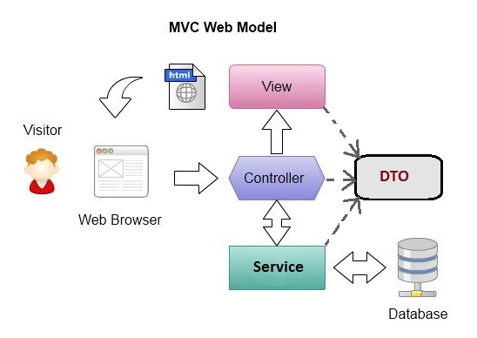

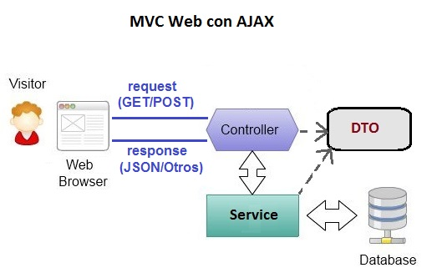

# Acceso a la Base de Datos

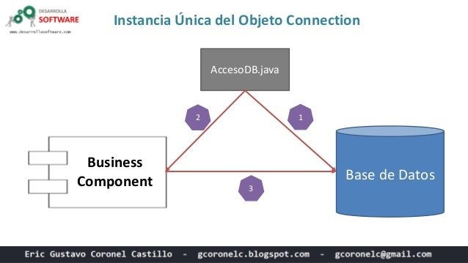

A continuación, se tiene la clase AccesoDB:

package pe.egcc.edutec.db;

import java.sql.Connection;

import java.sql.DriverManager;

import java.sql.SQLException;

/**

*

* @author Eric Gustavo Coronel Castillo

* @blog gcoronelc.blogspot.com

*/

public class AccesoDB {

private AccesoDB() {

}

public static Connection getConnection() throws SQLException {

Connection cn = null;

try {

// Datos SQL Server

String driver = "com.microsoft.sqlserver.jdbc.SQLServerDriver";

String url = "jdbc:sqlserver://localhost:1433;databaseName=EDUTEC";

String user = "super";

String pass = "admin";

// Cargar el driver a memoria

Class.forName(driver).newInstance();

// Obtener el objeto Connection

cn = DriverManager.getConnection(url, user, pass);

} catch (SQLException e) {

throw e;

} catch(ClassNotFoundException e){

throw new SQLException("ERROR, no se encuentra el driver.");

} catch(Exception e){

throw new SQLException("ERROR, no se tiene acceso al servidor.");

}

return cn;

}

}

# Requerimientos de Seguridad

## REQSEG001: Ingreso al Sistema

### Diseño del Servicio

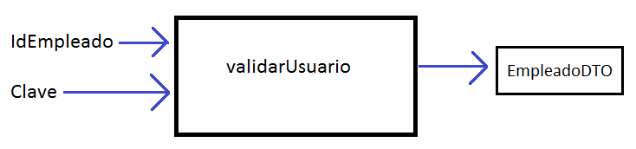

Si los datos son correctos, retorna un objeto de tipo **EmpleadoDTO**, en caso contrario genera una excepción.

### Modelamiento del Proceso

### Programación del Servicio

package pe.egcc.edutec.service;

import java.sql.Connection;

import java.sql.PreparedStatement;

import java.sql.ResultSet;

import java.sql.SQLException;

import pe.egcc.edutec.db.AccesoDB;

import pe.egcc.edutec.dto.EmpleadoDTO;

public class LogonService {

public EmpleadoDTO validarUsuario(String codigo, String clave){

EmpleadoDTO empleadoDTO = null;

Connection cn = null;

try {

cn = AccesoDB.getConnection();

String sql = "select idempleado,apeempleado,nomempleado,"

+ "cargo,dirempleado,telempleado,emailempleado "

+ "from empleado "

+ "where idempleado = ? and clave = ?";

PreparedStatement pstm = cn.prepareStatement(sql);

pstm.setString(1, codigo);

pstm.setString(2, clave);

ResultSet rs = pstm.executeQuery();

if(!rs.next()){

throw new SQLException("Datos incorrectos");

}

empleadoDTO = new EmpleadoDTO();

empleadoDTO.setCodigo(rs.getString("idempleado"));

empleadoDTO.setApellido(rs.getString("apeempleado"));

empleadoDTO.setNombre(rs.getString("nomempleado"));

empleadoDTO.setCargo(rs.getString("cargo"));

empleadoDTO.setDireccion(rs.getString("dirempleado"));

empleadoDTO.setTelefono(rs.getString("telempleado"));

empleadoDTO.setEmail(rs.getString("emailempleado"));

empleadoDTO.setClave("");

rs.close();

pstm.close();

} catch (SQLException e) {

throw new RuntimeException(e.getMessage());

} catch (Exception e) {

throw new RuntimeException("Error en el proceso");

} finally {

try {

cn.close();

} catch (Exception e2) {

}

}

return empleadoDTO;

}

}

### Interfaz de Usuario

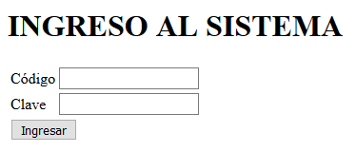

## REQSEG002: Cambio de Clave

# Requerimientos de Negocio

## REQNEG001: Generación de un nuevo ciclo

### Diseño del Servicio

## REQNEG002: Programar Curso

### Diseño del Servicio

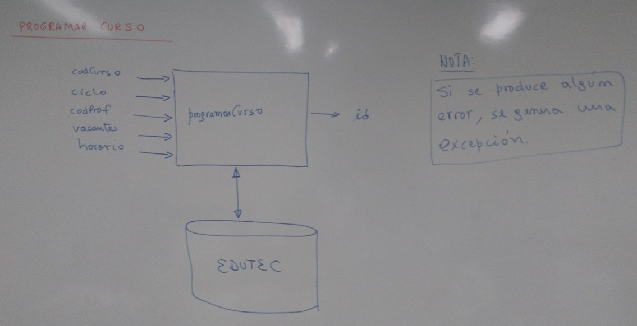

### Modelo del Proceso

Aquí debes desarrollar un diagrama de flujo del proceso.

### Programación del servicio

public int programarCurso(String ciclo, String curso,

String profesor, String horario, int vacantes){

int id = 0;

Connection cn = null;

try {

// Iniciando la Tx

cn = AccesoDB.getConnection();

cn.setAutoCommit(false);

// Validar el ciclo

int anio = Integer.parseInt(ciclo.substring(0,4));

int mes = Integer.parseInt(ciclo.substring(5,7));

Calendar fechaActual = Calendar.getInstance();

int anioSistema = fechaActual.get(Calendar.YEAR);

int mesSistema = fechaActual.get(Calendar.MONTH) + 1;

if(anio < anioSistema){

throw new SQLException("Ciclo incorrecto.");

}

if(anio == anioSistema && mes < mesSistema){

throw new SQLException("Ciclo incorrecto.");

}

// Leer precio

String sql = "select t.PrecioVenta precio "

+ "from Tarifa t join Curso c "

+ "on t.IdTarifa = c.IdTarifa "

+ "where c.IdCurso = ?";

PreparedStatement pstm = cn.prepareStatement(sql);

pstm.setString(1, curso);

ResultSet rs = pstm.executeQuery();

if(!rs.next()){

throw new SQLException("Codigo de curso no existe.");

}

double precio = rs.getDouble("precio");

rs.close();

pstm.close();

// Profesor

if(profesor != null && profesor.length() == 0){

profesor = null;

}

// Insertar registro

sql = "insert into CursoProgramado(IdCiclo,IdCurso,"

+ "IdProfesor,Vacantes,Matriculados,"

+ "PreCursoProg,Horario,Activo)"

+ "values(?,?,?,?,0,?,?,1)";

pstm = cn.prepareStatement(sql);

pstm.setString(1, ciclo);

pstm.setString(2, curso);

pstm.setString(3, profesor);

pstm.setInt(4, vacantes);

pstm.setDouble(5, precio);

pstm.setString(6, horario);

pstm.executeUpdate();

pstm.close();

// Leer el id

sql = "select IDENT_CURRENT( 'CursoProgramado' ) id";

pstm = cn.prepareStatement(sql);

rs = pstm.executeQuery();

rs.next();

id = rs.getInt("id");

rs.close();

pstm.close();

// Confirmar Tx

cn.commit();

} catch (SQLException e) {

try {

cn.rollback();

} catch (Exception e2) {

}

throw new RuntimeException(e.getMessage());

} catch (Exception e) {

try {

cn.rollback();

} catch (Exception e2) {

}

throw new RuntimeException("Se ha producido un error.");

} finally{

try {

cn.close();

} catch (Exception e2) {

}

}

return id;

}